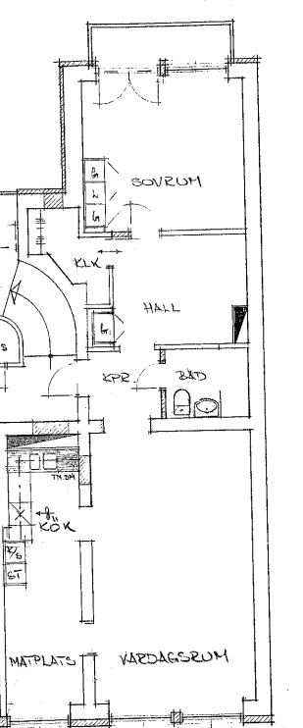
Drottninggatan 124 lgh 1101
86 kvm
10 545 kr

